焦溪小学开展“好声音”主题小演讲活动
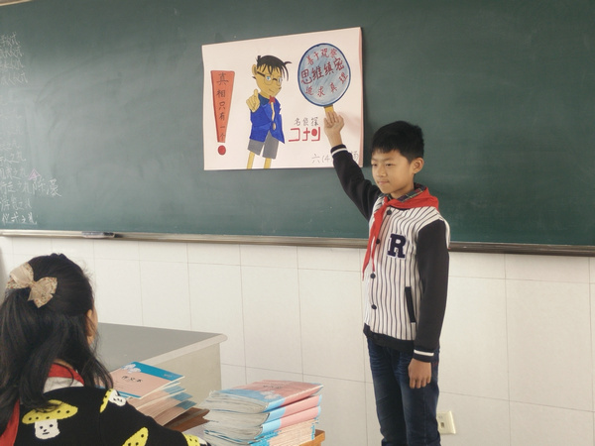
随着读书节活动的有力推进，高年级学生的读书活动层出不穷，继文学人物形象秀之后，又大张旗鼓地搞起了“焦小好声音，秀出真风采”的活动。
海报大比拼
高年级学生首先以班级为单位开展海报大比拼活动，海报内容设计可以是自己读过的书籍，也可以是介绍自己感兴趣的一个知识，先在班级内交流，再每班推选一名学生在年级组里竞选。年级组里采用无记名投票的方式，每班安排相等数量但不同颜色的的彩色票，在欣赏完了海报后，同学们根据自己的喜好和欣赏水准投出自己宝贵的一票，自己班级的选手除外。
演讲展风采
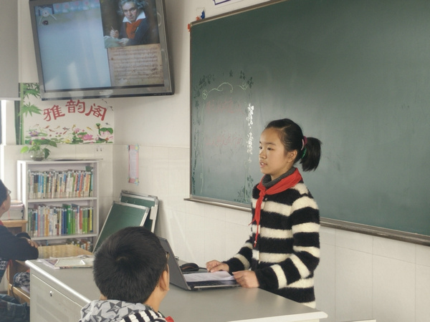
各班围绕海报的内容精心设计演讲的材料，在班级内先开展演讲活动，选出一名佼佼者参加年级组竞选。活动安排在早晨的晨读时间，各班选手带着准备的材料轮在平行班内巡回演讲，所有的选手演讲完后，同学们根据主题的选择，演讲者的形象，演讲的表现力等投出宝贵的一票，班主任记录时间并做出统计。
经过两轮的角逐，最终以海报投票数的百分之三十和演讲票数的百分之七十算出班级总票数，五（3）班和六（4）班的票数遥遥领先，成为年级组的第一名。
这次活动融阅读、绘画、演讲等能力与一体，丰富了课余生活，锻炼了各方面的能力，收到了良好的效果。（焦溪小学供稿 撰稿：莫燕月 摄影：翟彩虹 审核：牟文娟）

